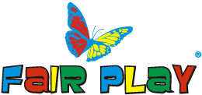

Upoważnienie
Na rok szkolny 2026/2027

Niniejszym upoważniam do odbioru z przedszkola „Fair Play” mojego dziecka

....................................................................................................................................................................
(Imię i nazwisko dziecka)

Następujące osoby:

1).................................................................................................................................................................
(Imię i nazwisko osoby upoważnionej)

Legitymującej/ego się............................................................................................................................
(seria i numer dowodu osobistego)

2).................................................................................................................................................................
(Imię i nazwisko osoby upoważnionej)

Legitymującej/ego się............................................................................................................................
(seria i numer dowodu osobistego)

3).................................................................................................................................................................
(Imię i nazwisko osoby upoważnionej)

Legitymującej/ego się............................................................................................................................
(seria i numer dowodu osobistego)

Przy odbiorze dziecka wymagany jest dokument tożsamości do okazania.

.............................................................................................
(Czytelny podpis opiekuna dziecka)

